20231310Z3K10

(2023·乌鲁木齐市第八十中学高二期中)*a*、*b*、*c*、*d*是匀强电场中的四个点，它们正好是一个矩形的四个顶点。电场线与矩形所在平面平行。*ab*边长1 cm，*ad*边长4 cm，*a*、*b*、*d*三点的电势分布如图所示，下列说法正确的是(　　)

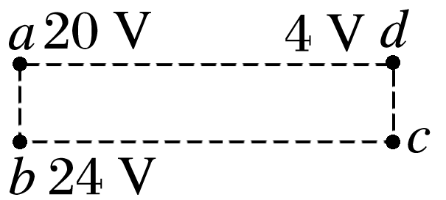

A．*c*点处的电势为12 V

B．电场强度的大小为400 V/m

C．电子在*a*点的电势能比在*d*点的电势能高16 eV

D．电子从*d*点运动到*c*点，静电力做功为－4 eV